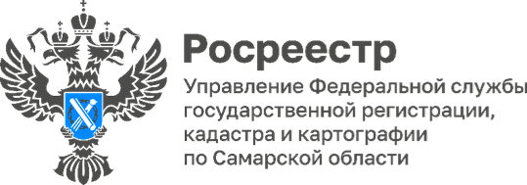

**00.10.2024**

**Помощь идет**

Волонтеры Управления Росреестра по Самарской области продолжают помогать своим землякам, выполняющим воинский долг на СВО.

Наши бойцы из 45-го полка прислали запрос со списком необходимого на фронте. Сотрудники ведомства тут же откликнулись, понимая, как непросто нашим ребятам, находящимся в зоне боевых действий, особенно сейчас с наступлением холодного времени года. Адресно и в кратчайшие сроки специалисты самарского Росреестра оказали необходимую поддержку.

*«Все эти годы сотрудниками самарского Росреестра ведется большая, серьезная работа для поддержки бойцов, находящихся на специальной военной операции. -* Говорит заместитель руководителя Управления Росреестра по Самарской области **Ольга Суздальцева.** – *По каналам обратной связи нам присылают информацию о том, что необходимо собрать или закупить. И мы регулярно отправляем гуманитарную помощь нашим ребятам. Сотрудники Управления не остаются в стороне от происходящего, ведь вклад каждого из нас в общую Победу - очень важен!»*



Материал подготовлен

Управлением Росреестра по Самарской области